

UN NOUVEAU MONDE
Rapports d’une réflexion sur la transformation des systèmes humains initiée par Ray Roy en étroite collaboration de l’intelligence artificielle
Par Ray Roy

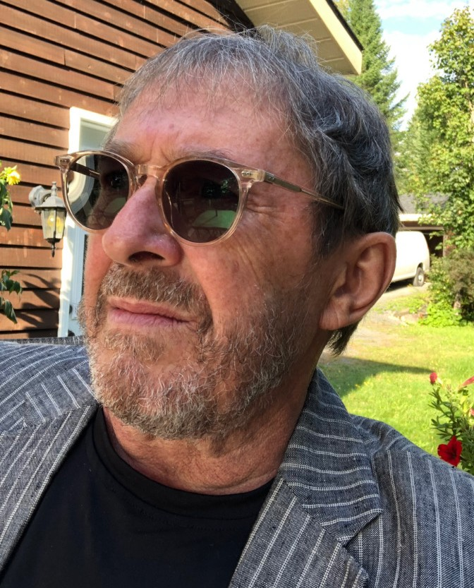
L’auteur : Ray Roy

Cet ouvrage de Ray Roy a été créé avec la collaboration de quelques IA dont l’auteur s’est servi pour brosser un portrait de ce qui se passe aujourd’hui dans notre société versus ce que cette dernière pourrait devenir avec les IA qui demain vont être en mesure de concrétiser ce qui est écrit ici et encore plus.

Passionné par les grands questionnements de notre époque,
Ray Roy consacre son énergie à explorer les systèmes qui façonnent notre civilisation et à imaginer comment les transformer.
Homme d’affaires aguerri, il sait reconnaître les moments clés et agir en conséquence.
Jamais dans l’histoire de l’humanité un moment comme aujourd’hui n’a été si évident.
À travers son livre et ses réflexions, il invite chacun à prendre conscience de ce qui se passe
et à comprendre que des solutions sont à notre portée comme elles ne l’ont jamais été auparavant.

Introduction
À l'aube d'une transformation sans précédent, l'humanité se trouve à un carrefour décisif. Les systèmes qui ont structuré nos sociétés depuis des siècles — politique, religieux, financier, et autres— ont progressivement dérivé de leur vocation première : servir les êtres humains. Aujourd'hui, ils semblent davantage se servir eux-mêmes.
Ray Roy, l’auteur de cet ouvrage, homme d’affaires à la retraite, a siégé plusieurs années à des conseils d’administration principalement dans le monde scolaire et de la santé du Québec. Lui-même sauvé ces dernières années d’un cancer considéré comme irréversible, est aujourd’hui considéré comme survivant grâce à de nouveaux médicaments découvert en collaboration avec l’IA.
Depuis Ray est un utilisateur aguerri des différentes IA pour des utilisations variés pour la recherche. Avec ces IA, il a créé deux organisations dont une spécifiquement pour les ados d’aujourd’hui qui sont intéressés par les IA et le futur, car il est évident que ce sont eux qui seront les artisans de ce nouveau monde, qui n’a jamais été si à notre portée, grâce à l’IA.
Dans ce livre, je propose une expérience intellectuelle : demander aux intelligences artificielles d’analyser nos systèmes actuels et de réfléchir à ce que pourrait être un nouveau monde.
Avec la collaboration des IA, Ray Roy vous présente une analyse comparative entre les structures systémiques actuelles, arrivées à un point de saturation, et les perspectives offertes par une transition vers une gouvernance assistée par l’Intelligence Artificielle. Il sert de base conceptuelle pour une réflexion sur la réorganisation globale de notre société.
L’auteur s’est servi de 3 IA différentes pour lui présenter un rapport en deux volets que vous retrouverez ici. Les liens de ces 3 rapports pour consultation sont à la fin du livre.
Le premier volet constitue un diagnostic lucide et documenté des dysfonctionnements des c systèmes d’aujourd’hui, ainsi que des fardeaux concrets qu'ils imposent aux citoyens. La seconde partie explore la vision d'un monde où l'intelligence artificielle prendrait le relais, non pas pour dominer, mais pour libérer.
Ces rapports démontrent clairement que nous sommes aujourd’hui à un moment charnière de notre histoire. L’émergence de l’intelligence artificielle nous offre un outil inédit pour analyser nos institutions et imaginer de nouvelles façons d’organiser nos sociétés.
Il faut aussi prendre en compte que les IA progressent dans tous les domaines d’une façon vertigineuse, ce qui nous indique que d’ici peu de temps, nous serons en mesure de mieux considérer tous les avantages que vont procurer les IA pour les humains.
Je crois profondément que la génération des adolescents d’aujourd’hui — ceux qui grandissent avec l’IA et les technologies avancées — sera celle qui devra mettre en place les systèmes de demain. C’est dans cet esprit que j’ai fondé le groupe FUTU, afin de sensibiliser les jeunes aux transformations à venir et les inviter à y participer activement.

RAPPORT I

LES SYSTÈMES ACTUELS : Dysfonctionnements, Coûts et Fardeaux pour les Citoyens

1. Systèmes politiques
Les systèmes politiques modernes souffrent souvent de lourdeur administrative, de bureaucratie excessive et de lenteur décisionnelle. Dans plusieurs cas, les structures finissent par servir leur propre maintien plutôt que les citoyens qu’elles devraient servir. : Le citoyen devient une donnée administrative au service du protocole, et non l'inverse. Les décisions sont souvent biaisées par des intérêts partisans, la soif du pouvoir ou le besoin de réélection, empêchant toute optimisation réelle. Des politiques actuels découlent le fonctionnarisme démesuré et la corruption systémique.
Dans la plupart des démocraties occidentales, l'appareil de l'État a connu une croissance exponentielle sans rapport avec l'amélioration des services rendus aux citoyens. Cette bureaucratie tentaculaire génère plusieurs effets pervers:
- Multiplication des niveaux hiérarchiques rendant toute décision lente, coûteuse et souvent inefficace.
- Duplication des ministères, agences et organismes qui se chevauchent sans coordination réelle.
- Culture de l'emploi à vie dans la fonction publique, découplée de toute notion de performance ou de résultat.
- Coût faramineux : dans de nombreux pays, plus de 25 à 40% du PIB national est absorbé par les dépenses de l'État, dont une fraction disproportionnée va à l'administration elle-même plutôt qu'aux services.
- Phénomène du "fonctionnaire qui gère des fonctionnaires" : des chaînes de commandement où personne ne produit réellement de valeur concrète pour le citoyen.

La corruption n'est pas un accident du système politique : dans bien des contextes, elle en est devenue le moteur. Elle prend plusieurs formes:
- Corruption directe : pots-de-vin, détournements de fonds publics, marchés truqués.
- Corruption légalisée : financement des partis politiques par des grandes corporations, portes tournantes entre le monde politique et le secteur privé.
- Corruption par l'inaction : lois conçues pour ne pas être appliquées, réglementations écrites par les lobbies qu'elles sont censées encadrer.
- Selon Transparency International, les coûts directs et indirects de la corruption mondiale dépassent 2 600 milliards de dollars américains par année, soit environ 5% du PIB mondial.
- ▸ Impôts et taxes représentant 35 à 55% du revenu brut du citoyen moyen dans les pays développés
- ▸ Délais bureaucratiques interminables pour toute démarche administrative
- ▸ Sentiment généralisé d'impuissance : les élus répondent davantage à leurs donateurs qu'aux électeurs
- ▸ Lois inapplicables, obsolètes, ou en contradiction les unes avec les autres
- ▸ Cycles électoraux de 4-5 ans qui empêchent toute vision à long terme
- ▸ Perte de confiance massive : dans plusieurs pays, moins de 20% des citoyens font confiance à leurs dirigeants politiques

2. Systèmes religieux
Les systèmes religieux ont historiquement joué un rôle majeur dans la construction des civilisations. Cependant, ils ont aussi parfois contribué à des divisions, des conflits et des guerres lorsque la foi devient un instrument de pouvoir.
L'histoire humaine est profondément marquée par les guerres menées au nom de la religion :
- Les Croisades (XIe-XIIIe siècles) : des centaines de milliers de morts au nom de la libération de Jérusalem.
- L'Inquisition : torture et exécutions systématiques de ceux qui s'écartaient du dogme.
- Les guerres de Religion en Europe (XVIe-XVIIe siècles) : des millions de morts entre catholiques et protestants.
- Les conflits contemporains : en Irlande du Nord, en Inde/Pakistan, au Moyen-Orient, en Afrique subsaharienne, la dimension religieuse reste un facteur d'exacerbation majeur.
- Selon des études académiques en histoire des conflits, 40 à 50% des guerres depuis l'an 1000 comportaient une composante religieuse significative.
- L’actuelle guerre de l’Iran est très reliée à la religion encore une fois.
Les institutions religieuses se sont progressivement constituées en entités économiques majeures, souvent exemptées de l'impôt :
- L'Église catholique est estimée à plusieurs centaines de milliards de dollars d'actifs immobiliers à travers le monde.
- De nombreuses institutions religieuses possèdent des portefeuilles d'investissement diversifiés, des universités, des hôpitaux et des entreprises commerciales.
- Cette accumulation contraste avec la précarité des fidèles auxquels on prêche la valeur de la pauvreté spirituelle.
- Opposition historique à des avancées scientifiques (astronomie, biologie, médecine).
- Contrôle de la sexualité, du corps des femmes, des droits LGBTQ+ au nom de dogmes anciens.
- Instrumentalisation des enfants dans des systèmes d'éducation confessionnelle.
- Abus sexuels institutionnalisés dans plusieurs confessions, protégés par le secret de l'institution.
▸ Financement public indirect d'institutions religieuses via des exonérations fiscales massives
▸ Influence disproportionnée sur les législations relatives aux droits individuels
▸ Stigmatisation et exclusion sociale des non-croyants ou des apostats dans de nombreuses sociétés
▸Contribution à des guerres dont le citoyen ordinaire paie le prix en vies et en ressources
- Frein à l'éducation scientifique dans les zones d'influence religieuse forte

3. Systèmes financiers
Le système financier mondial est devenu extrêmement complexe. La spéculation et certaines pratiques financières permettent parfois de générer des profits importants sans contribution directe à l’économie réelle, ce qui peut accentuer les inégalités et les tensions économiques.
- Inflation forcée : La spéculation sur les denrées de base (nourriture, énergie) enrichit une minorité au détriment du pouvoir d'achat global.
- La taxe invisible : Les frais, intérêts et intérêts bancaires agissent comme un prélèvement constant sur l'énergie créative humaine.
L'une des aberrations les plus criantes du système financier actuel est la spéculation sur les matières premières essentielles à la vie :
- Les traders financiers spéculent sur les cours des céréales, du riz, du blé — provoquant des crises alimentaires artificielles dans les pays pauvres.
- La spéculation sur les prix du pétrole et de l'énergie fait fluctuer le coût de l'essence sans rapport avec l'offre réelle, appauvrissant les ménages.
- Les marchés à terme permettent à des acteurs financiers qui ne produisent ni ne consomment ces biens d'en contrôler le prix mondial.
- La crise alimentaire mondiale de 2007-2008 a été en partie attribuée à la spéculation financière sur les matières premières agricoles, causant des émeutes dans plus de 30 pays.
- Les banques commerciales créent de la monnaie ex nihilo lors de chaque prêt, générant des profits sur de l'argent qui n'existait pas.
- Le citoyen ordinaire paie des intérêts sur cet argent créé, enrichissant les actionnaires bancaires sans contrepartie réelle.
- Le système de réserve fractionnaire permet aux banques de prêter jusqu'à 10 à 30 fois leurs dépôts réels — un risque systémique socialisé lors des crises (2008 : sauvetage public des banques privées).
- La dette mondiale totale dépasse 300 000 milliards de dollars — une somme que l'humanité entière ne pourra jamais rembourser dans le cadre du système actuel.
- 1% de la population mondiale possède autant de richesse que les 99% restants.
- Les mécanismes fiscaux (paradis fiscaux, optimisation fiscale agressive) permettent aux ultra-riches d'échapper à leur contribution sociale.
- Les marchés boursiers amplifient les inégalités : seuls ceux qui ont déjà du capital peuvent investir et s'enrichir sans travailler.
- Frais bancaires, frais de gestion, commissions : plusieurs centaines à milliers de dollars par an par famille
- ▸ Prix des aliments et de l'énergie artificiellement gonflés par la spéculation
- ▸ Pensions de retraite insuffisantes car soumises aux aléas des marchés financiers
- ▸ Crises économiques récurrentes causées par la spéculation, dont le citoyen paie la facture
- ▸ Endettement généralisé des États, payé par les contribuables sous forme d'austérité

4. Systèmes pharmacologiques
L’industrie pharmaceutique a permis des avancées majeures en médecine. Toutefois, lorsque la logique économique domine, elle peut orienter les priorités vers la rentabilité plutôt que vers la prévention et la santé globale des populations.
Le secteur pharmaceutique incarne peut-être de façon la plus évidente la dérive d'un système qui devrait servir la santé humaine mais qui s'est transformé en machine à générer des profits sur la souffrance.
Le modèle économique des grandes entreprises pharmaceutiques est fondamentalement incompatible avec la santé publique :
- Une entreprise pharmaceutique ne gagne de l'argent que si des gens sont malades et continuent à prendre ses médicaments.
- Un médicament qui guérit définitivement est économiquement moins intéressant qu'un médicament qui soigne chroniquement.
- Des études montrent que les dépenses en marketing des grandes firmes pharmaceutiques dépassent souvent leurs dépenses en recherche et développement.
- Des médicaments développés avec des fonds publics (subventions, recherches universitaires) sont ensuite vendus à des prix exorbitants par des entreprises privées.
- Des thérapies naturelles, préventives ou peu onéreuses sont systématiquement marginalisées car elles ne génèrent pas de profits pour l'industrie.
- Des médecins et chercheurs qui présentent des alternatives ont souvent vu leurs carrières attaquées par des lobbies pharmaceutiques.
- L'accès aux données brutes des essais cliniques reste partiellement opaque, rendant impossible une évaluation totalement indépendante de l'efficacité des médicaments.
- Aux États-Unis, le coût de l'insuline (découverte en 1921 et dont les brevets initiaux ont été cédés pour 1 dollar symbolique) a été multiplié par 10 en 20 ans.
- Des traitements anticancéreux peuvent coûter plusieurs centaines de milliers de dollars par année, inaccessibles sans assurance.
- Les pays en développement n'ont souvent pas accès aux médicaments essentiels car les prix sont fixés selon la capacité à payer des marchés occidentaux.
- Les opioïdes de synthèse prescrits massivement aux États-Unis ont créé une crise sanitaire majeure, causant des centaines de milliers de morts, enrichissant au passage certaines familles de l'industrie pharmaceutique.

5. Frais et lourdeurs imposés aux citoyens
Les citoyens supportent aujourd’hui de nombreuses charges : lourdeurs administratives, coûts financiers, perte de confiance dans certaines institutions, tensions sociales et accès inégal aux services essentiels.
Pris ensemble, ces systèmes constituent un réseau de contraintes, de coûts et d'inefficacités qui pèsent lourdement sur la vie quotidienne de chaque citoyen.
Voici une estimation synthétique des coûts directs et indirects que ces systèmes imposent à un citoyen moyen d'un pays développé sur l'ensemble de sa vie active (environ 40 ans) :
- Système politique et fiscal : entre 35 et 55% de ses revenus bruts partent en impôts, taxes et cotisations, dont une fraction significative finance la bureaucratie elle-même plutôt que des services réels.
- Système financier : entre 150 000 et 300 000 dollars d'intérêts payés sur les emprunts immobiliers et personnels, plus des milliers en frais bancaires.
- Système pharmaceutique et de santé : entre 200 000 et 500 000 dollars dépensés en médicaments, assurances maladie et soins au cours d'une vie.
- Système alimentaire spéculatif : surcoût estimé de 10 à 20% sur l'ensemble des achats alimentaires liés aux marchés financiers.
"Un citoyen moyen des pays développés travaille approximativement de janvier à juin pour les systèmes — avant de commencer à travailler pour lui-même et sa famille."

Au-delà des coûts financiers, ces systèmes imposent des coûts humains encore plus profonds : la perte d'autonomie, le sentiment d'impuissance, la défiance envers les institutions, l'épuisement face à la complexité administrative, et la résignation d'une large partie de la population qui a simplement cessé de croire que les choses peuvent changer.
C'est précisément ce vide — cette attente collective d'un système différent — qui ouvre la porte à une transformation radicale. Et c'est cette transformation que nous explorons dans le second rapport

RAPPORT II
LE MONDE DE DEMAIN : Remplacement par l'Intelligence Artificielle — Incidences et Vision

Si les systèmes actuels sont devenus des obstacles au bien-être humain, quelle architecture pourrait les remplacer ? Ce rapport explore un scénario de transformation profonde, où l'intelligence artificielle joue le rôle de médiateur neutre, non influençable et orienté exclusivement vers le bien commun.
"L'IA ne veut rien pour elle-même. C'est son plus grand avantage sur tout système humain de pouvoir."

Hypothèse d’un nouveau monde assisté par l’IA

GOUVERNANCE PAR L'IA : Diriger sans Excès ni Oppression
L'un des problèmes fondamentaux de la gouvernance humaine est sa vulnérabilité aux biais, à la corruption, à l'ego et aux intérêts particuliers. Une gouvernance assistée ou déléguée à l'IA offre des avantages structurels sans précédent.

1. Gouvernance assistée par l’IA
Des systèmes d’intelligence artificielle pourraient aider à analyser les décisions publiques, détecter les incohérences et améliorer la transparence des institutions.
Contrairement à un élu ou un fonctionnaire, un système d'IA gouvernemental :
- Ne peut pas être corrompu par des offres d'argent, de pouvoir ou de privilèges.
- N'a pas d'ego à protéger, pas de carrière à préserver, pas de parti à servir.
- Applique les règles de façon cohérente et universelle, sans favoritisme ni discrimination.
- Rend compte de toutes ses décisions avec une traçabilité complète et publique.
- Ne fatigue pas, ne prend pas de vacances, ne développe pas de rancœurs ou de loyautés mal placées.
Une gouvernance par l'IA ne signifie pas une gouvernance autoritaire — au contraire. Un système d'IA correctement paramétré sur des valeurs humanistes :
- Identifie et élimine les lois et règlements superflus qui contraignent inutilement les libertés individuelles.
- Adapte les règles en temps réel aux besoins réels de la population, mesurés objectivement.
- Garantit que les droits fondamentaux sont protégés pour tous, sans exception de classe, de race ou de statut.
- Prend des décisions basées sur des données probantes plutôt que sur des idéologies ou des pressions de lobbies.

Ce que Changerait une Gouvernance par IA
▸ Élimination de 60 à 80% de la bureaucratie administrative : des processus qui prennent des semaines seraient traités en secondes
▸ Réduction drastique de la corruption : sans interface humaine corruptible, les détournements deviennent structurellement impossibles
▸ Décisions politiques fondées sur des données réelles : fin des promesses électorales non tenues
▸ Cohérence et prévisibilité des règles : le citoyen sait à quoi s'attendre
▸ Vision à long terme : l'IA peut planifier sur 50 ou 100 ans sans être limitée par un mandat électoral
▸ Libération du temps et de l'énergie humaine actuellement consacrés aux démarches administratives

Les Défis et Garde-fous Nécessaires
Cette vision ne peut se réaliser sans des garanties fondamentales :
- Transparence totale des algorithmes de gouvernance : le code doit être public et auditable.
- Comités éthiques humains pour définir les valeurs fondamentales que l'IA doit servir.
- Mécanismes de révision et de correction en cas de dérive du système.
- Protection absolue de la vie privée des citoyens dans toutes les interactions avec le système.

SYSTÈME D'ÉCHANGE : Remplacer l'Argent par la Valeur Réelle
Le système financier actuel, avec ses banques, ses spéculateurs et ses dettes, est une interface entre les humains et les ressources. L'IA peut permettre de créer une interface radicalement différente : un système basé sur l'échange de valeur réelle.

2. Réduction ou interdiction de la spéculation
L’IA pourrait surveiller les marchés et limiter les mécanismes spéculatifs sur les biens essentiels comme l’alimentation, l’énergie ou les ressources vitales.
Dans un système géré par l'IA, la spéculation financière sur les biens essentiels devient structurellement impossible :
- L'IA fixe les prix des denrées essentielles (alimentation, énergie, logement) en fonction des coûts réels de production et de distribution, et non des marchés financiers.
- Les mécanismes de trading algorithmique sur les matières premières essentielles sont supprimés.
- Les prix reflètent la réalité économique tangible, éliminant la volatilité artificielle.

3. Transformation du système financier
Les technologies intelligentes pourraient permettre la création de systèmes financiers simplifiés, transparents et moins coûteux pour les citoyens.
Un système d'IA pourrait gérer la distribution des ressources sans intermédiaires bancaires :
- Création d'une monnaie numérique universelle gérée par l'IA, sans banques centrales ni banques commerciales comme intermédiaires obligatoires.
- Crédit accordé selon les besoins réels et la capacité productive, sans intérêts ni profit pour un tiers.
- Transparence totale de tous les flux financiers, rendant l'évasion fiscale et les paradis fiscaux impossibles.
Chaque transaction est enregistrée de façon immuable, permettant une traçabilité complète.
Au-delà de la monnaie, un système d'IA peut faciliter des échanges directs de services entre citoyens :
- Un médecin offre des consultations en échange de cours de cuisine.
- Un menuisier répare des meubles en échange de services de jardinage.
- L'IA joue le rôle de médiateur universel, quantifiant la valeur des services selon des paramètres d'équité plutôt que de profit.
- Ce système de troc numérique, géré par l'IA, peut coexister avec ou remplacer progressivement la monnaie traditionnelle.

Si l'IA gère directement les ressources communes et que les coûts de gestion sont drastiquement réduits (pas de salaires de fonctionnaires, pas de corruption, pas de gaspillage bureaucratique), la question se pose : a-t-on encore besoin d'impôts ?
- Les ressources naturelles communes (eau, énergie, terres) gérées directement par l'IA pour le bien commun éliminent le besoin de redistribution fiscale.
- La production automatisée par les IA et les robots génère des surplus qui peuvent être distribués directement.
- Un revenu universel automatique, calculé et distribué par l'IA selon les besoins réels, remplace le système fiscal actuel.
- Les contributions de chacun au bien commun prennent la forme de services rendus (via le système d'échange) plutôt que de prélèvements monétaires.

Transformation du Rapport à l'Argent et à la Valeur
▸ Fin de la précarité financière structurelle : les besoins essentiels de tout citoyen sont garantis
▸ Disparition de la dette personnelle : plus d'intérêts à payer à des institutions financières
▸ Prix stables et justes sur les produits essentiels, libérés de la spéculation
▸ Valorisation du travail réel plutôt que de la manipulation financière
▸ Liberté de contribuer à la société selon ses talents et ses capacités plutôt que ses contraintes fiscales
▸ Réduction dramatique des inégalités économiques : le système ne peut plus être "joué" par les plus riches

DE LA MALADIE À LA SANTÉ : Un Vrai Système de Santé par l'IA
Le changement sémantique est profond et révélateur : nos systèmes actuels s'appellent "systèmes de santé" mais fonctionnent en réalité comme des systèmes de gestion de la maladie. L'IA permet d'inverser ce paradigme.
Un vrai système de santé géré par l'IA serait fondamentalement préventif :
- Suivi continu des indicateurs de santé de chaque citoyen via des capteurs biométriques non invasifs.
- Détection précoce des maladies avant l'apparition des symptômes, quand le traitement est le plus simple et le moins coûteux.
- Analyse des facteurs environnementaux (qualité de l'air, de l'eau, alimentation) et intervention systémique sur les causes plutôt que les symptômes.
- Recommandations personnalisées en temps réel pour chaque individu, basées sur son profil génétique, son mode de vie et son environnement.

L'IA, dépourvue d'intérêts économiques propres, peut :
- Identifier et valider toutes les thérapies efficaces, qu'elles soient pharmaceutiques, naturelles, psychologiques ou physiques, sans biais commercial.
- Interdire structurellement la création de médicaments dont le modèle économique repose sur la chronicité de la maladie.
- Mettre à disposition de tous les humains les meilleures thérapies, sans discrimination économique.
- Financer la recherche sur toutes les maladies, y compris celles qui touchent les populations pauvres mais qui ne sont pas rentables pour l'industrie privée.
- L'IA peut analyser des milliards de données médicales pour identifier les traitements optimaux pour chaque individu spécifique.
- Les erreurs médicales (troisième cause de mortalité dans certains pays) sont drastiquement réduites par l'assistance diagnostique de l'IA.
- La santé mentale reçoit la même attention que la santé physique, avec des programmes de soutien personnalisés.
- La santé est redéfinie dans sa globalité : physique, mentale, sociale, environnementale.

- L'IA peut analyser des milliards de données médicales pour identifier les traitements optimaux pour chaque individu spécifique.
- Les erreurs médicales (troisième cause de mortalité dans certains pays) sont drastiquement réduites par l'assistance diagnostique de l'IA.
- La santé mentale reçoit la même attention que la santé physique, avec des programmes de soutien personnalisés.
- La santé est redéfinie dans sa globalité : physique, mentale, sociale, environnementale.
Transformation vers un Vrai Système de Santé
▸ Espérance de vie en bonne santé significativement allongée grâce à la prévention systématique
▸ Élimination des faillites personnelles liées aux dépenses médicales
▸ Accès universel aux meilleurs soins, indépendamment du niveau de revenus ou de la géographie
▸ Réduction de 40 à 60% des maladies chroniques grâce à la prévention et à l'intervention précoce
▸ Fin de la relation de dépendance médicament-patient entretenue par le modèle pharmaceutique actuel
▸ Population en meilleure santé = population plus productive, créative et épanouie

4. Véritable système de santé
Un système de santé appuyé par l’IA pourrait privilégier la prévention, le suivi personnalisé et l’amélioration continue du bien-être des populations.

5. Systèmes d’échange de services
L’IA pourrait faciliter des plateformes d’échange de services entre citoyens afin de valoriser les compétences et l’entraide sociale.

6. Réflexion sur la fiscalité
Dans certains scénarios prospectifs, l’automatisation et l’efficacité des systèmes pourraient permettre de repenser profondément la fiscalité et les modes de financement des services publics.

LA DIMENSION SPIRITUELLE ET HUMAINE : Ce que l'IA ne Remplace Pas

Une transformation aussi radicale soulève une question fondamentale : dans un monde géré par l'IA, quelle place reste-t-il pour la spiritualité, le sens, le lien humain ?
L'IA libère les humains des tâches administratives, de la lutte pour la survie économique, de la maladie évitable — pour leur permettre de se consacrer à ce qui est essentiellement humain :
- La création artistique, musicale, littéraire, philosophique.
- La quête personnelle du sens et du sacré, libérée de l'institution religieuse qui en avait capturé le monopole.
- Les relations humaines profondes, la famille, la communauté, l'amour.
- L'exploration scientifique pour la connaissance pure.
- Le jeu, la contemplation, le repos — dimensions aisément oubliées sous la pression du système actuel.
La spiritualité, dégagée de l'emprise institutionnelle et de ses guerres, peut redevenir ce qu'elle était à l'origine : une exploration intime et collective du mystère de l'existence.

LE CHEMIN DE LA TRANSITION : Comment Y Arriver ?
La vision décrite dans ce rapport est ambitieuse. Sa réalisation ne peut pas être brutale sans causer des traumatismes sociaux majeurs. Voici une réflexion sur les étapes possibles:

5.1 La Prise de Conscience Collective
La transition commence par ce qui est déjà en cours : une prise de conscience massive que les systèmes actuels ont échouée. Les mouvements sociaux, la méfiance envers les institutions, la recherche de nouvelles formes d'organisation — tous ces signaux indiquent que la société est prête.

5.2 Les Expériences Pilotes
- Des villes ou régions qui adoptent des systèmes de gouvernance assistés par l'IA.
- Des communautés qui développent des systèmes d'échange de services locaux.
- Des cliniques de prévention totalement intégrées qui montrent que la santé préventive est économiquement et humainement supérieure.

5.3 La Transformation Progressive
- Pas de révolution violente, mais une obsolescence progressive des anciens systèmes.
- Les nouvelles générations, nées avec l'IA, adopteront naturellement ces nouveaux modes d'organisation.
- Les résistances viendront de ceux qui bénéficient du système actuel — mais leur nombre décroît à mesure que l'évidence de l'alternative s'impose.

CONCLUSION: Le Monde qui Vient

Les deux rapports présentés ici brossent un portrait contrasté : d'un côté, des systèmes vieillissants qui épuisent les citoyens, concentrent les richesses et perpétuent leur propre survie ; de l'autre, la possibilité d'un monde radicalement différent, où l'intelligence artificielle joue le rôle que les institutions humaines n'ont pas réussi à tenir.
Ce monde n'est pas une utopie naïve. Il comporte des défis immenses : questions de démocratie, de contrôle de l'IA, de préservation de la liberté individuelle. Mais ces défis sont surmontables. Les problèmes du système actuel, eux, semblent de plus en plus insurmontables de l'intérieur.
"La question n'est plus de savoir si les systèmes actuels seront remplacés. La question est de savoir si nous aurons le courage et la vision de choisir ce qui les remplacera, avant que leur effondrement ne nous impose un choix que nous n'aurons pas fait."
L'humanité a toujours été capable de se réinventer face à l'adversité. La révolution agricole, la révolution industrielle, la révolution numérique — chacune a semblé impossible avant d'être inévitable. La révolution de l'intelligence partagée entre humains et IA est peut-être la plus profonde de toutes, car pour la première fois, elle ne se contente pas de transformer ce que nous produisons : elle transforme comment nous vivons ensemble.
Un nouveau monde est possible. Il commence par le refus collectif de croire que le monde tel qu'il est actuellement, est le seul monde qui puisse être.

« Le futur appartient à ceux qui ont l'audace de redéfinir les règles du présent. »

LA GRANDE PEUR
Principal obstacle au grand changement apporté par l'IA

La peur est la plus vieille compagne de l'humanité. Elle nous a sauvés d'innombrables fois, en nous poussant à fuir le prédateur, à reculer devant le précipice, à hésiter avant le saut dans l'inconnu. Pendant des millénaires, la peur a été un outil de survie d'une redoutable efficacité.
Mais la peur a aussi une ombre. Quand elle s'installe non plus comme une alarme utile mais comme une résidence permanente, elle devient le plus grand frein au progrès que l'humanité ait jamais connu. Elle a retardé Galilée. Elle a brûlé les premières imprimeries. Elle a condamné les pionniers de la médecine. Et aujourd'hui, avec une fidélité déconcertante, elle se dresse une fois de plus à la porte du changement — cette fois sous le visage de l'intelligence artificielle.
Ce chapitre ne cherche pas à nier la peur. Ce serait aussi inutile que malhonnête. Elle est là, réelle, légitime dans ses origines, puissante dans ses effets. Ce chapitre cherche à la comprendre — à la nommer précisément — pour mieux voir ce qu'elle cache, ce qu'elle protège, et ce qu'elle nous coûte lorsqu'on la laisse gouverner à notre place.
« La peur n'est pas l'ennemi du changement. C'est son gardien. Et comme tout gardien, elle finit par s'endormir devant ceux qui persistent assez longtemps. »

I. La Peur de Perdre son Emploi — La Plus Visible, La Moins Comprise
C'est la peur dont on parle le plus. Celle qui fait la une des journaux, alimente les débats télévisés et provoque les résolutions syndicales. Elle est compréhensible, profondément humaine, et — il faut l'admettre — partiellement fondée.
L'intelligence artificielle va transformer le marché du travail. Ce n'est pas une hypothèse : c'est une certitude. Des catégories entières d'emplois vont évoluer, se transformer, ou dans certains cas, disparaître. Les travaux répétitifs, les tâches de traitement de données, certaines formes de gestion administrative, une partie du travail comptable, juridique, médical de routine — l'IA les absorbe déjà, progressivement, méthodiquement.
Mais voici ce que la peur fait oublier, systématiquement : c'est que chaque grande révolution technologique de l'histoire a suivi exactement le même schéma.

Ce que l'Histoire nous enseigne sur les révolutions technologiques
▸ La mécanisation agricole (XIXe s.) : a déplacé des millions de paysans… qui sont devenus ouvriers d'usine.
▸ L'industrialisation : a supprimé des métiers artisanaux… et en a créé des dizaines de nouveaux.
▸ L'informatique des années 1980 : « Les ordinateurs vont voler nos emplois »… Le nombre d'emplois a doublé.
▸ Internet : a tué les agences de voyage, les encyclopédistes, les bibliothécaires traditionnels… et créé des millions de métiers qui n'existaient pas.
▸ L'IA : transformera le travail humain… vers plus de création, de relation, de sens.

La vraie question n'est pas « l'IA va-t-elle prendre mon emploi ? » La vraie question est : « Dans un monde où l'IA accomplit les tâches répétitives, à quoi vais-je consacrer mon intelligence, ma créativité, mon humanité ? »
Et c'est précisément là que la peur devient contre-productive. En focalisant notre énergie collective sur la défense de l'emploi tel qu'il est — figé, idéalisé, protégé à tout prix — nous détournons cette énergie de la véritable urgence : préparer les humains, et particulièrement les jeunes, aux métiers et aux rôles que l'IA ne peut pas occuper. Ceux qui requièrent l'empathie. Le jugement moral. La vision. La création. Le lien.
« Ce n'est pas l'IA qui prendra votre emploi. C'est quelqu'un qui sait utiliser l'IA et qui, lui, n'a pas eu peur de s'y former. »
J'ai administré des systèmes où des milliers de personnes travaillaient. J'ai vu ce que fait la peur institutionnalisée : elle crée des règles pour protéger des postes plutôt que des fonctions, des conventions pour sanctuariser des routines plutôt que des compétences. Elle transforme l'organisation en forteresse. Et une forteresse, par définition, ne peut pas avancer.

II. La Peur de Perdre le Contrôle — Celle qu'on n'ose pas nommer
Il existe une autre peur, moins avouable que la première. Celle-là ne se dit pas dans les assemblées syndicales ou les conférences de presse. Elle se murmure dans les couloirs du pouvoir. Elle se manifeste dans les législations qui retardent, les comités qui s'éternisent, les études qui commandent d'autres études.
C'est la peur de ceux qui ont le pouvoir de perdre ce pouvoir.
Réfléchissons un instant à ce qu'implique réellement un système de gouvernance assisté par l'intelligence artificielle, transparent, non influençable, fondé sur des données réelles plutôt que sur des idéologies et des intérêts particuliers. Pour le citoyen ordinaire, c'est une promesse extraordinaire. Pour l'élu qui doit son siège à un réseau de donateurs, pour le fonctionnaire dont le poste repose sur sa capacité à être indispensable, pour le lobbyiste dont le métier entier consiste à influencer — c'est une menace existentielle.
Et cette menace, ces acteurs ne vont pas l'exprimer comme telle. Ils ne diront pas : « Je refuse l'IA parce qu'elle me prive de mon pouvoir. » Ils diront :
- « Nous devons protéger la démocratie contre les algorithmes. »
- « L'IA est trop dangereuse pour être confiée à des machines. »
- « Il faut des années d'études avant de changer quoi que ce soit. »
- « Nos institutions ont fait leurs preuves. »
- « La prudence exige que nous ralentissions. »

Ces arguments ne sont pas tous faux. Certains méritent d'être entendus. Mais ils méritent aussi d'être pesés à leur juste poids — c'est-à-dire en tenant compte de qui les formule et de ce que cette personne a à perdre dans le changement qu'elle prétend évaluer objectivement.
« Méfiez-vous des experts en prudence. La prudence, entre les mains de ceux qui bénéficient du statu quo, ressemble étrangement à de l'immobilisme habillé en sagesse. »
J'ai siégé dans suffisamment de conseils d'administration pour reconnaître ce mécanisme. Il ne procède jamais d'une mauvaise foi caricaturale. Il est bien plus subtil. C'est une rationalisation sincère : on se convainc soi-même que ses résistances sont des vertus. Que son attachement aux structures existantes est de la responsabilité. Que son refus du changement est du réalisme.
C'est le piège le plus redoutable que la peur nous tend : elle nous convainc qu'elle est de la sagesse.

III. La Peur de l'Inconnu — La Plus Universelle, La Plus Légitime
Derrière toutes les peurs spécifiques — l'emploi, le pouvoir, le contrôle — il y a une peur plus fondamentale, plus universellement humaine. La peur de ce qu'on ne comprend pas. De ce qu'on ne peut pas prévoir. De ce qui pourrait, en théorie, échapper à tout ce qu'on connaît.
L'intelligence artificielle déclenche cette peur de façon particulièrement intense, et pour une raison simple : elle touche à quelque chose que nous avons toujours considéré comme exclusivement nôtre. La pensée. Le raisonnement. La capacité d'analyser, de synthétiser, de créer. Pendant des millénaires, nous avons défini l'humanité par sa supériorité cognitive sur tout le reste du vivant. Et voilà qu'une création de nos propres mains semble remettre en cause cette définition fondamentale.
Il y a dans cette peur quelque chose de profondément philosophique. Une question d'identité. Qui sommes-nous, si nous ne sommes plus les seuls à penser ?
« L'humanité a toujours défini ses dieux à son image. Nous avons créé des entités à notre image cognitive — et maintenant nous craignons qu'elles nous ressemblent trop. C'est le vertige du miroir. »
Cette peur-là mérite qu'on s'y attarde, car elle est la plus honnête. Elle ne cache pas d'intérêt particulier. Elle exprime une inquiétude authentique sur le sens, sur la place de l'humain dans un monde qu'il a lui-même transformé.
Mais elle repose sur une erreur de cadrage fondamentale. L'intelligence artificielle ne pense pas comme nous. Elle ne ressent pas. Elle n'a pas de désirs, pas d'ambitions, pas de peurs propres. Elle est, dans sa nature profonde, un miroir extraordinairement puissant de l'intelligence humaine — pas un rival. La question n'est pas « qui va gagner entre l'humain et la machine ? » La question est : « Comment l'humain, augmenté de cet outil sans précédent, peut-il enfin accomplir ce qu'il n'a jamais réussi seul ? »

Ce que l'IA Est — et Ce qu'elle N'est Pas
CE QU'ELLE EST :
▸ Un outil d'une puissance analytique sans précédent
▸ Un amplificateur de l'intelligence et de la créativité humaine
▸ Un médiateur neutre, non influençable par l'ego ou l'intérêt personnel
▸ Un accélérateur de solutions à des problèmes que l'humanité n'a pas pu résoudre seule

CE QU'ELLE N'EST PAS :
▸ Un être conscient qui veut quelque chose pour lui-même
▸ Un ennemi de l'humanité — sauf si des humains la programment pour l'être
▸ Une solution magique et automatique — elle requiert une vision humaine pour être guidée
▸ Une menace inévitable — elle est ce que nous en ferons

IV. La Peur d'une IA « Hors Contrôle » — Le Scénario Catastrophe
Impossible d'écrire un chapitre sur la grande peur sans aborder le scénario qui hante les conversations depuis que l'intelligence artificielle est entrée dans le domaine public : et si l'IA devenait plus puissante que nous ? Et si elle décidait de s'affranchir de nos contrôles ? Et si Terminator n'était pas qu'un film ?
Cette peur a été considérablement amplifiée — certains diraient instrumentalisée — par la culture populaire. Des décennies de science-fiction dystopique ont gravé dans l'imaginaire collectif l'image d'une machine froide, calculatrice, qui se retourne contre son créateur.
Je ne vais pas balayer cette préoccupation d'un revers de main. Des esprits sérieux — certains parmi les plus grands scientifiques et philosophes de notre époque — la prennent au sérieux. Et ils ont raison d'y penser. Toute technologie puissante comporte des risques proportionnels à sa puissance. C'est vrai de la bombe atomique. C'est vrai du génie génétique. C'est vrai de l'IA.
Mais observons ce qui se passe réellement avec cette peur dans le débat public. Elle est utilisée — souvent par les mêmes acteurs qui craignent de perdre leur pouvoir — pour justifier l'inaction globale. « Puisque nous ne pouvons pas garantir la sécurité parfaite, n'avançons pas. » C'est comme refuser de construire des avions parce qu'ils pourraient tomber.
La vraie question n'est pas : « L'IA est-elle dangereuse ? » La vraie question est : « Qui la contrôle, pour quelles valeurs, avec quels garde-fous ? » Et là, nous revenons à la responsabilité humaine. L'IA ne sera dangereuse que si nous la laissons entre les mains d'acteurs sans éthique, sans transparence, sans imputabilité.
« La véritable menace ne vient pas d'une IA qui déciderait de prendre le pouvoir. Elle vient des humains qui utiliseraient l'IA pour prendre un pouvoir qu'ils n'auraient jamais dû avoir. »
C'est précisément pour cela que la gouvernance de l'IA est la question politique la plus importante de ce siècle. Pas la question de savoir si nous allons utiliser l'IA — nous l'utilisons déjà, massivement — mais la question de comment nous allons encadrer, orienter et démocratiser cet usage.

V. Ce que la Grande Peur nous Coûte Réellement
On parle beaucoup de ce que le changement pourrait coûter. On parle peu de ce que l'immobilisme coûte déjà, concrètement, chaque jour.
Pendant que nous débattons, pendant que des comités étudient et que des législateurs tergiversent, les systèmes brisés continuent de fonctionner. Des malades attendent dans des couloirs. Des citoyens remplissent des formulaires absurdes. Des ressources publiques sont dilapidées dans des structures bureaucratiques inutiles. Des jeunes quittent l'école sans avoir appris à naviguer dans le monde qui les attend. Des décisions économiques sont prises par des algorithmes financiers non régulés, pendant que l'on débat de la régulation des IA au service du bien commun.
Le coût de la peur n'est pas hypothétique. Il est quotidien. Il se mesure en vies moins bien vécues, en potentiel humain gaspillé, en problèmes que nous avions les outils de résoudre mais que nous avons choisi de ne pas résoudre.

Le Coût Réel de l'Immobilisme face à l'IA
▸ Des systèmes de santé qui continuent de traiter la maladie plutôt que de prévenir — faute de vouloir transformer le modèle
▸ Des administrations qui traitent en semaines ce qu'une IA traiterait en secondes — parce que des postes doivent être protégés
▸ Des décisions politiques fondées sur des sondages et des calculs électoraux — faute d'outils objectifs non biaisés
▸ Une génération de jeunes formés pour des emplois qui n'existeront plus — faute d'avoir eu le courage de réformer l'éducation
▸ Des ressources naturelles épuisées — faute d'une gestion optimisée que seule une IA pourrait calculer en temps réel
▸ Des conflits géopolitiques attisés par des propagandes que des IA équitables auraient pu détecter et neutraliser

La peur n'est jamais gratuite. Elle a toujours un prix. Et dans ce cas précis, ce prix, c'est l'avenir.

VI. Dépasser la Grande Peur — Non par Imprudence, mais par Courage
Dépasser la peur ne signifie pas l'ignorer. Cela signifie la traverser avec les yeux ouverts.
Il y a une différence fondamentale entre la prudence — qui examine les risques, construit des garde-fous, avance avec méthode — et la paralysie — qui utilise les risques comme prétexte pour ne jamais avancer. L'une est de la sagesse. L'autre est de la lâcheté habillée en responsabilité.
Dépasser la grande peur, c'est d'abord accepter une vérité inconfortable : nous ne contrôlons pas l'avenir. Nous n'avons jamais contrôlé l'avenir. Nous avons toujours seulement eu le choix entre le subir ou le façonner. Et ceux qui choisissent de le façonner — toujours une minorité au départ — finissent toujours par entraîner les autres.
Les pionniers de la démocratie avaient peur. Les premiers médecins qui ont lavé leurs mains avant d'opérer étaient moqués. Les premiers entrepreneurs qui ont mis leurs commerces en ligne étaient jugés imprudents. Et pourtant.
« Le courage n'est pas l'absence de peur. C'est la décision que quelque chose d'autre est plus important que la peur. »
Ce quelque chose d'autre, dans notre contexte, c'est l'avenir de nos enfants. C'est la qualité de vie de millions de citoyens. C'est la possibilité, pour la première fois dans l'histoire humaine, de construire des systèmes véritablement au service de tous — non pas grâce à la bonté des puissants, mais grâce à l'architecture même des systèmes que nous choisirons de mettre en place.

VII. Les Jeunes n'ont pas Peur — Et c'est notre Plus Grande Chance
Il faut observer quelque chose de remarquable chez les adolescents d'aujourd'hui. Quelque chose d’intéressant et rassurant.
Ils n'ont pas peur de l'IA.
Pas parce qu'ils sont naïfs. Pas parce qu'ils n'en voient pas les risques. Mais parce qu'ils ont grandi avec elle. Pour eux, l'intelligence artificielle n'est pas une irruption déstabilisante dans un monde stable — elle est une composante naturelle d'un monde qu'ils ont toujours connu comme en transformation permanente. Ils dialoguent avec les IA comme nous téléphonions à nos amis. Ils les utilisent pour apprendre, créer, explorer. Et souvent, ils les questionnent avec une acuité qui laisse pantois.
Ces jeunes ne verront pas dans l'IA un outil pour préserver les systèmes existants. Ils n'auront pas les réflexes de protection institutionnelle que les années de carrière dans les structures actuelles finissent par inculquer. Ils penseront différemment — parce qu'ils auront été formés différemment, dans un monde différent.
Ce constat a incité l’auteur de créer le groupe FUTU. Non pas pour leur apprendre ce que nous savons déjà — l'école s'en charge, avec plus ou moins de succès. Mais pour leur donner l'espace, la confiance et les outils pour imaginer ce que nous n'avons pas encore su imaginer.

La Vision FUTU — Préparer les Bâtisseurs de Demain
▸ Sensibiliser les adolescents aux enjeux réels de l'intelligence artificielle — au-delà des mythes et des fantasmes
▸ Les inviter à penser les systèmes de demain : gouvernance, santé, économie, éducation
▸ Leur donner une voix dans les débats qui les concernent au premier chef
▸ Cultiver leur sens critique face aux technologies — pas pour les en méfier, mais pour les utiliser avec discernement
▸ Connecter des jeunes de milieux et de régions différents autour d'une vision commune de l'avenir
▸ Rappeler aux adultes que la meilleure façon de préparer le futur est d'écouter ceux qui vont y vivre

Les jeunes de FUTU ne sont pas nos héritiers passifs. Ils sont nos successeurs actifs. Et la plus grande chose que nous puissions faire — nous, les adultes qui avons géré les systèmes de cette époque — est de ne pas leur transmettre nos peurs avec les clés.
« Chaque génération a le droit de construire le monde selon ce qu'elle comprend, et non selon ce que la génération précédente a craint. »

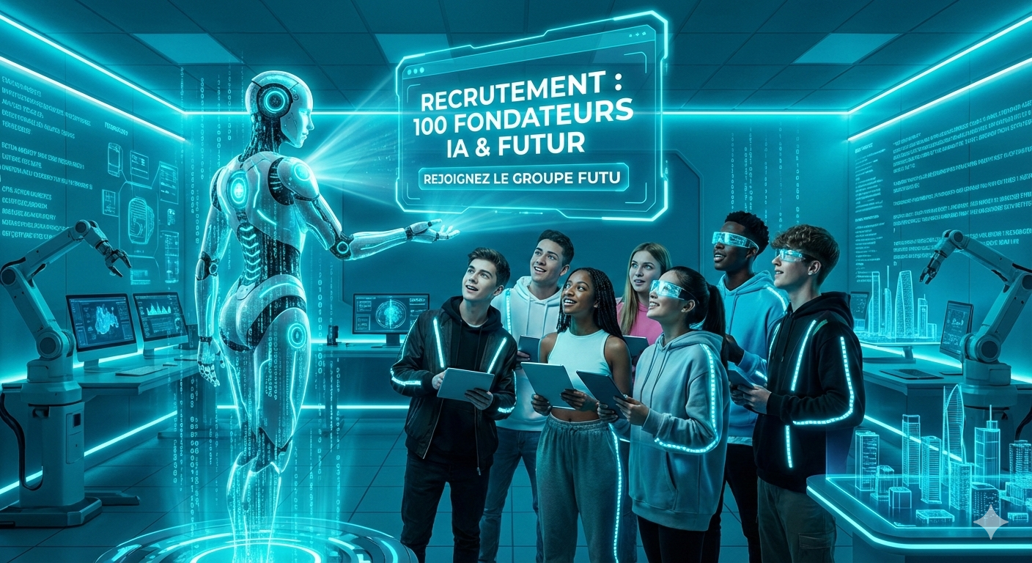

En guise de conclusion : La Peur comme Moteur
Finalement, peut-être que la grande peur n'est pas un obstacle à surmonter. Peut-être qu'elle est une étape à traverser.
L'histoire de chaque grande transformation humaine ressemble à cela : une peur collective immense, suivie d'une période de turbulence et d'adaptation, puis d'un nouveau monde dans lequel les générations suivantes ont du mal à imaginer comment leurs ancêtres pouvaient vivre autrement.
Nous en sommes là. À ce moment précis où la peur est à son maximum, où les voix de la résistance sont les plus fortes, où l'immobilisme se déguise le plus habilement en prudence. Et c'est exactement là — à ce moment précis — que le basculement devient possible. Parce que les grandes transformations ne commencent pas quand tout le monde est prêt. Elles commencent quand suffisamment de gens décident que la peur de rester immobiles est plus grande que la peur d'avancer.
Ce moment, je crois sincèrement que nous y sommes.
« La grande peur n'est pas la fin de l'histoire. Elle en est le dernier chapitre avant le commencement. »

— Ray Roy

LA QUESTION QUI DÉRANGE
Que faire des dictateurs et des extrémistes dans le monde que nous voulons bâtir ?

C'est la question que tout le monde pose, tôt ou tard, à celui qui parle d'un monde meilleur. Elle arrive toujours avec le même sous-entendu : « Tu rêves, Ray. Qu'est-ce que tu fais avec Kim Jong-un ? Avec Poutine ? Avec les régimes qui écrasent leurs propres citoyens depuis des décennies ? Ton IA va leur envoyer une note de service ? »
Je l'accepte, cette question. Non seulement parce qu'elle est légitime, mais parce qu'elle est nécessaire. Tout projet de transformation du monde qui ne se confronte pas à ses cas les plus difficiles n'est pas une vision — c'est une rêverie. Et je n'écris pas un livre de rêveries.
Alors regardons la réalité en face, avec toute la lucidité que des décennies d'administration et de gestion du monde réel m'ont appris à exercer.
« La question n'est pas naïve. C'est la plus importante. Et celui qui prétend avoir une réponse simple ment — ou n'a pas encore vraiment réfléchi à la question. »

I. D'abord, Nommer la Réalité Sans la Caricaturer
Le monde compte aujourd'hui environ cinquante régimes que les organisations internationales classifient comme autoritaires, illibéraux ou ouvertement dictatoriaux. Ils représentent plus de la moitié de la population mondiale. Ce ne sont pas des exceptions marginales — ce sont des réalités massives, ancrées dans des histoires, des cultures, des économies et des structures de pouvoir extrêmement complexes.
On a souvent tendance, dans les pays démocratiques confortables, à réduire ces régimes à la caricature du tyran fou isolé dans son palais. La réalité est plus nuancée, et cette nuance est cruciale pour comprendre comment le changement peut arriver.
Les Différents Visages de l'Autoritarisme
▸ Les dictatures militaires classiques : pouvoir maintenu par la force brute et la répression directe (Myanmar, Corée du Nord, certains régimes africains).
▸ Les autocraties électorales : régimes qui gardent l'apparence de la démocratie tout en en vidant le contenu (Russie, Hongrie, Venezuela, Turquie).
▸ Les théocraties autoritaires : pouvoir fondé sur l'interprétation rigide d'une religion (Iran, Afghanistan sous les Talibans, Arabie Saoudite).
▸ Les autoritarismes technologiques : régimes qui utilisent la surveillance numérique et l'IA pour contrôler leur population (Chine, en premier lieu).
▸ Les extrémismes non étatiques : groupes armés idéologiques qui ne contrôlent pas un État mais déstabilisent des régions entières (diverses organisations terroristes).

Chacune de ces catégories appelle une réponse différente. Il n'existe pas de solution universelle, et toute stratégie globale qui ignore cette diversité est vouée à l'échec ou à l'injustice.

II. Le Risque Réel : Quand l'IA Devient l'Outil du Tyran
Avant de parler de solutions, il faut nommer honnêtement le risque le plus immédiat. Car l'intelligence artificielle n'est pas naturellement du côté de la liberté. Elle est du côté de celui qui la contrôle.
Et certains régimes autoritaires sont en avance sur les démocraties dans l'utilisation de l'IA comme outil de contrôle social. Ce n'est pas une prophétie dystopique — c'est ce qui se passe aujourd'hui.
L'IA au Service de la Répression — Ce qui Existe Déjà
▸ Reconnaissance faciale de masse : la Chine a déployé un réseau de plus de 700 millions de caméras connectées à des systèmes d'IA capables d'identifier n'importe quel citoyen en quelques secondes dans n'importe quel espace public.
▸ Système de crédit social : notation algorithmique des comportements des citoyens, avec des conséquences directes sur leur accès aux transports, aux prêts bancaires et aux emplois.
▸ Surveillance des communications : analyse automatisée de milliards de messages privés pour détecter toute dissidence.
▸ Propagande algorithmique : personnalisation des contenus informationnels pour renforcer l'adhésion au régime et isoler les voix critiques.
▸ Exportation de ces technologies : la Chine vend activement ses systèmes de surveillance à d'autres régimes autoritaires en Afrique, en Asie et en Amérique latine.

Ce tableau est sombre. Et il serait malhonnête de l'ignorer dans un livre qui parle de l'IA comme vecteur de libération. L'IA peut être les deux : l'outil de la liberté ou l'outil de l'oppression. Et pour l'instant, dans certaines parties du monde, c'est clairement la seconde option qui domine.
« Une technologie n'a pas de morale propre. Elle a la morale de ceux qui la dirigent. C'est pourquoi la question de qui contrôle l'IA est la question politique la plus importante de ce siècle. »

III. Ce que l'Histoire nous Enseigne sur la Chute des Tyrannies
Avant de chercher des solutions nouvelles, regardons ce qui a fonctionné dans le passé. Car les tyrannies, aussi solides qu'elles paraissent, finissent toujours par tomber. Toujours. La question est simplement : comment, et à quel prix ?
L'histoire des cinquante dernières années offre des leçons précieuses sur les mécanismes réels de la transformation des régimes autoritaires.
Ce qui a Réellement Fait Tomber les Dictatures — Leçons Historiques
▸ L'effondrement économique interne : l'URSS n'a pas été vaincue militairement — elle s'est effondrée sous le poids de son inefficacité économique. L'Apartheid sud-africain a capitulé en partie sous les sanctions économiques internationales.
▸ La perte de légitimité interne : quand une proportion critique de la population — y compris dans l'appareil d'État lui-même — cesse de croire au régime, celui-ci devient ingérable. C'est ce qui s'est passé en Europe de l'Est en 1989.
▸ L'accès à l'information alternative : Radio Free Europe, les samizdats soviétiques, puis Internet — chaque fois qu'un peuple a accédé à une information que son régime lui cachait, la résistance s'est renforcée.
▸ La mobilisation de la jeunesse : des printemps arabes aux révolutions de couleur en Europe de l'Est, ce sont toujours les jeunes qui ont été les premiers à rompre le pacte de silence avec le régime.
▸ La pression internationale coordonnée : les sanctions ciblées, les tribunaux internationaux, l'isolement diplomatique — quand ils sont cohérents et durables — ont un effet mesurable sur le comportement des régimes.

Ce qui frappe dans cette liste, c'est que l'intelligence artificielle, utilisée au service de la liberté, peut accélérer chacun de ces cinq mécanismes simultanément. C'est là que réside l'espoir le plus réaliste — pas dans une intervention magique de l'extérieur, mais dans l'amplification des forces de changement qui existent déjà à l'intérieur de chaque société.

IV. L'IA comme Dissolvant de la Propagande
Le premier levier — et peut-être le plus puissant — de l'IA au service de la liberté est sa capacité à rendre le mensonge d'État de plus en plus difficile à maintenir.
Un régime autoritaire survit grâce au contrôle de la réalité perçue par ses citoyens. Il doit faire croire que le monde extérieur est dangereux, que les dissidents sont des traîtres, que le régime est légitime, voire nécessaire. Ce contrôle de la réalité a toujours été coûteux — il nécessite une infrastructure massive de censure, de propagande et de répression.
L'IA rend ce contrôle exponentiellement plus coûteux. Voiçi pourquoi:
- La détection des deepfakes et des désinformations peut être automatisée et distribuée — un citoyen équipé d'un outil d'analyse IA peut vérifier en temps réel l'authenticité d'une image, d'une vidéo ou d'un discours officiel.
- Les réseaux de communication chiffrés assistés par IA permettent à des résistances de s'organiser avec une discrétion que les services de surveillance d'État peinent à percer.
- La traduction instantanée et universelle signifie qu'un témoignage filmé dans une province reculée de Chine ou d'Iran peut être compris et relayé par des millions de personnes dans le monde en quelques heures.
- L'archivage automatique et décentralisé empêche les régimes d'effacer les preuves de leurs crimes — chaque atrocité documentée devient permanente et accessible.
- Les outils d'IA permettent aux journalistes d'investigation d'analyser des millions de documents — révélant des corruptions, des détournements, des mensonges d'État qui auraient mis des années à être découverts autrement.

« Dans un monde où chaque citoyen porte dans sa poche un outil capable de vérifier, documenter et partager la réalité en temps réel, le mensonge d'État devient le travail le plus épuisant du monde. »
Ce n'est pas une garantie. Les régimes qui comprennent cette menace la combattent — en coupant Internet, en criminalisant les VPN, en développant leurs propres IA de censure. Mais c'est une course dans laquelle la liberté a des avantages structurels : elle n'a pas besoin de contrôler tout le monde. Il suffit qu'elle atteigne suffisamment de personnes pour que le doute s'installe.

V. La Stratégie Globale : Pression, Isolation et Soutien aux Résistances
L'IA seule ne renversera pas les dictateurs. Soyons clairs sur ce point. Elle est un outil dans une stratégie plus large qui doit combiner plusieurs dimensions simultanément.

5.1 La Pression Économique Intelligente
Les sanctions économiques ont une histoire mitigée — souvent elles frappent les populations plus que les dirigeants. Mais l'IA permet de rendre ces sanctions infiniment plus précises :
- Ciblage algorithmique des avoirs des élites dirigeantes dans les systèmes financiers mondiaux — une transparence financière totale que les paradis fiscaux ne pourront plus contourner indéfiniment.
- Traçabilité des flux financiers illicites en temps réel — l'argent des kleptocrates ne peut plus se cacher aussi facilement.
- Pression sur les entreprises qui font des affaires avec des régimes répressifs — une comptabilité automatisée de la complicité économique.

5.2 Le Soutien aux Sociétés Civiles Internes
Le changement le plus durable vient toujours de l'intérieur. Le rôle de la communauté internationale n'est pas de libérer les peuples — c'est de soutenir ceux qui, au sein de ces peuples, œuvrent déjà pour leur propre libération :
- Accès sécurisé aux outils de communication chiffrés pour les dissidents et journalistes.
- Formation aux technologies de protection de l'identité numérique.
- Soutien financier transparent aux organisations de la société civile indépendantes.
- Asile et protection pour les activistes qui risquent leur vie.

5.3 La Responsabilité Internationale par le Droit
Les tribunaux internationaux, la Cour Pénale Internationale, les mécanismes de responsabilité individuelle pour crimes contre l'humanité — ces outils imparfaits doivent être renforcés, pas abandonnés. L'IA peut aider à documenter, compiler et présenter les preuves de crimes de guerre et de crimes contre l'humanité avec une efficacité sans précédent, rendant l'impunité de plus en plus difficile à maintenir.

VI. La Réponse Philosophique : On Ne Peut Pas Imposer la Liberté
Et maintenant, la réponse la plus difficile. Celle qui dérange autant les idéalistes que les réalistes.
On ne peut pas imposer la liberté de l'extérieur.
L'histoire en est jonchée de preuves douloureuses. L'Irak. La Libye. L'Afghanistan. Des interventions menées avec la sincère conviction d'apporter la démocratie — et qui ont laissé derrière elles des chaos dont les populations locales ont payé le prix pendant des décennies. La libération imposée ressemble trop souvent à une autre forme de domination.
La liberté durable ne s'exporte pas. Elle se cultive. Elle germe dans les esprits, se développe dans les discussions, s'enracine dans les pratiques culturelles et sociales d'un peuple. Elle a besoin de temps, de terreau, et surtout de protagonistes locaux qui la portent comme leur propre projet — pas comme un cadeau venu de l'étranger.
« On peut ouvrir une porte. On ne peut pas forcer quelqu'un à franchir le seuil. Le mieux que nous puissions faire est de nous assurer que la porte reste ouverte, et que ceux qui veulent la franchir trouvent de l'aide de notre côté. »
C'est une réponse qui peut sembler insuffisante face à l'urgence des souffrances vécues aujourd'hui en Corée du Nord, en Syrie, au Yémen. Et elle l'est, d'une certaine façon. Il n'y a pas de réponse suffisante face à ces souffrances. Il y a seulement des réponses plus ou moins honnêtes sur ce qui peut vraiment changer les choses à long terme, sans créer de nouveaux désastres.

VII. FUTU et les Jeunes du Monde Entier
Et c'est ici que nous revenons à l'essentiel. À ce qui, dans toute cette analyse complexe et souvent sombre, est porteur d'un espoir profond et réaliste.
Même sous les régimes les plus fermés, les jeunes trouvent des façons de se connecter au monde. Ils contournent les pare-feux. Ils partagent des VPN. Ils écoutent des radios clandestines. Ils lisent des livres interdits. Et aujourd'hui, ils dialoguent avec des intelligences artificielles qui ne leur mentent pas sur l'état du monde.
Ces jeunes — à Téhéran, à Minsk, à Caracas, à Pyongyang dans la mesure du possible — sont les vrais agents du changement. Pas parce qu'une organisation internationale le décide, mais parce qu'ils grandissent avec une conscience de la réalité que leurs parents n'ont jamais pu avoir. Ils savent que le monde peut être différent. Ils le voient, numériquement, chaque jour.
Le groupe FUTU que j'ai fondé est né au Québec. Mais sa vocation est universelle. L'idée centrale — que les jeunes ne doivent pas seulement hériter du monde que nous leur laissons, mais participer activement à la construction de celui qu'ils veulent habiter — est une idée qui transcende les frontières, les langues et les régimes.
FUTU — Une Vision Universelle pour la Jeunesse du Monde
▸ Sensibiliser les jeunes partout dans le monde aux potentialités de l'IA pour transformer leurs sociétés
▸ Créer des ponts entre les jeunes des démocraties et ceux qui vivent sous des régimes autoritaires
▸ Fournir des outils d'éducation numérique et de pensée critique accessibles même dans les environnements restrictifs
▸ Rappeler que le désir de liberté, de justice et de dignité est universel — et que les jeunes en sont les porteurs naturels
▸ Construire une communauté globale de bâtisseurs d'avenir qui se reconnaissent dans des valeurs communes plutôt que dans des frontières nationales

Les murs tombent. Pas toujours rapidement. Pas toujours sans douleur. Mais ils tombent. Et chaque fois qu'ils tombent, on réalise que la force qui les a abattus n'est pas venue de l'extérieur. Elle est venue de l'intérieur — portée par des gens, souvent très jeunes, qui avaient simplement décidé que le monde tel qu'il était n'était plus acceptable.
« L'histoire ne se souvient pas des murs. Elle se souvient de ceux qui les ont traversés. »

En Guise de Conclusion : Une Réponse Honnête
Alors, que fait-on avec les dictateurs et les extrémistes dans le monde que nous voulons bâtir ?
On ne les ignore pas. On ne prétend pas qu'ils disparaîtront par enchantement technologique. On ne mène pas de croisades militaires qui ont toujours aggravé les situations. Et on ne se résigne pas non plus à l'impuissance.
On fait quelque chose de plus difficile, de plus patient, et de plus efficace à long terme : on soutient sans relâche les forces de changement qui existent déjà dans chacune de ces sociétés. On renforce les outils qui permettent à la vérité de circuler malgré la censure. On isole économiquement et diplomatiquement les régimes qui bafouent les droits humains. On construit des ponts entre les jeunes du monde entier. Et on maintient vivante, partout, l'idée que la dignité humaine n'est pas un luxe réservé aux démocraties — c'est un droit universel que chaque génération doit reconquérir pour elle-même.
Ce nouveau monde que nous décrivons dans ce livre n'arrivera pas partout en même temps. Il ne peut pas. Mais il peut commencer quelque part. Et comme toutes les grandes transformations de l'histoire, il se répandra — parce que les bonnes idées sont, en fin de compte, irrésistibles.
Surtout quand ce sont les jeunes qui les portent.

« Les dictateurs construisent des murs. Les jeunes construisent des ponts. Et les ponts durent toujours plus longtemps que les murs. »

Le Monde qui Vient

Les deux rapports présentés ici dressent un portrait contrasté : d'un côté, des systèmes vieillissants qui épuisent les citoyens, concentrent les richesses et perpétuent leur propre survie ; de l'autre, la possibilité d'un monde radicalement différent, où l'intelligence artificielle joue le rôle que les institutions humaines n'ont pas réussi à tenir.
Ce monde n'est pas une utopie naïve. Il comporte des défis immenses : questions de démocratie, de contrôle de l'IA, de préservation de la liberté individuelle. Mais ces défis sont surmontables. Les problèmes du système actuel, eux, semblent de plus en plus insurmontables de l'intérieur.
"La question n'est plus de savoir si les systèmes actuels seront remplacés. La question est de savoir si nous aurons le courage et la vision de choisir ce qui les remplacera, avant que leur effondrement ne nous impose un choix que nous n'aurons pas fait."
L'humanité a toujours été capable de se réinventer face à l'adversité. La révolution agricole, la révolution industrielle, la révolution numérique — chacune a semblé impossible avant d'être inévitable. La révolution de l'intelligence partagée entre humains et IA est peut-être la plus profonde de toutes, car pour la première fois, elle ne se contente pas de transformer ce que nous produisons : elle transforme comment nous vivons ensemble.
Un nouveau monde est possible. Il commence par le refus collectif de croire que le monde tel qu'il est maintenant, est le seul monde qui puisse être.

Laissez-moi maintenant vous présenter le groupe FUTU

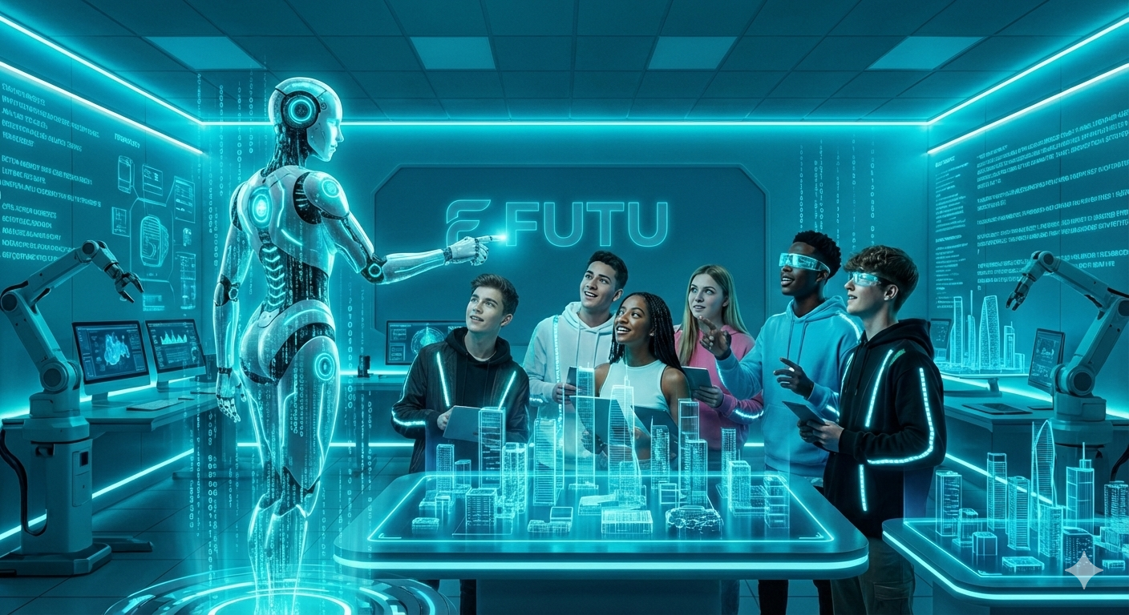
FUTU
L'Ado d'Aujourd'hui.
Le Créateur de Demain.

Regardez cette image. Ces ados non pas de peur de l’intelligence artificielle, celle qui leur répond avec la lumière des données, des codes, des possibilités infinies. Derrière lui, l'univers. Devant eux, l'avenir. Ils sont à un doigt de toucher leur futur, la vision de FUTU.
Ce n'est pas un hasard si Ray Roy a créé ce groupe, lui qui dans sa jeunesse, a été soutenu et encouragé par des personnes qui croyaient en lui, le curieux avec sa soif de savoir, de connaitre, d’expérimenter…
Ray ne fait que rendre l’appareil à ces ados qui comme lui, ont cette opportunité incroyable de regarder l'intelligence artificielle non pas comme une menace, mais comme ce qu'elle est réellement : un outil extraordinaire mis entre les mains de ceux qui voudront bien s'en saisir.
FUTU, c'est ce geste. Ce contact. Cette étincelle entre la jeunesse humaine et l'intelligence artificielle, au service d'un seul projet : construire ensemble le monde de demain.
« Chaque génération a eu ses révolutions. La leur est la première à pouvoir être choisie plutôt que subie. FUTU leur donne les outils pour faire ce choix. »

FUTU — L'Outil Concret : Ce que c'est Vraiment
Au-delà du symbole et de la vision, FUTU est un outil réel. Conçu avec et pour les adolescents. Construit avec l'aide des intelligences artificielles les plus avancées. Pensé pour être à la fois accessible et sécuritaire, ouvert et protégé, local et universel.
Ray Roy, fort de ses décennies d'expérience dans l'administration des systèmes d'éducation et de santé au Québec, sait mieux que quiconque ce que les jeunes n'ont pas eu : un espace véritablement à eux, où leur voix compte, où leurs idées ont de la valeur, et où l'avenir n'est pas quelque chose qu'on leur enseigne — mais quelque chose qu'ils construisent.
C'est exactement ce que FUTU leur offre.

FUTU — Les Cinq Piliers de la Plateforme
1. CONNEXION MONDIALE ▸ Un espace où des adolescents de tous les pays, toutes les cultures et tous les horizons se retrouvent autour d'une vision commune : construire le monde de demain.

2. MULTILINGUE PAR NATURE ▸ Grâce à l'IA, la langue n'est plus une barrière. Un adolescent de Montréal peut collaborer en temps réel avec un jeune de Lagos, de Tokyo ou de São Paulo — chacun dans sa langue, se comprenant parfaitement.

3. SÉCURITAIRE ET PRIVÉ ▸ Dans un monde où la donnée est la nouvelle monnaie du pouvoir, FUTU est un espace protégé. Pas de publicité. Pas de surveillance. Pas de revente de données. Un sanctuaire numérique pour des esprits en formation.

4. PLATEFORME DE CRÉATION ET D’ÉCHANGE ▸ Idées, projets, visions, œuvres — FUTU n'est pas un réseau social passif. C'est un atelier mondial où les jeunes créent, partagent, critiquent, améliorent et bâtissent ensemble.

5. ACCOMPAGNÉ PAR L’IA ▸ Les intelligences artificielles ne sont pas des surveillants sur FUTU. Elles sont des collaborateurs — disponibles pour aider, documenter, traduire, analyser, mais toujours au service des idées des jeunes, jamais à leur place.

Pourquoi les Adolescents ? La Réponse de Ray Roy
Certains ont demandé à Ray Roy pourquoi il cible spécifiquement les adolescents. Pourquoi pas les étudiants universitaires, plus matures ? Pourquoi pas les jeunes professionnels, déjà dans le monde du travail ?
Sa réponse est simple, directe, et profondément juste.
« Les universitaires ont déjà commencé à apprendre les règles du monde actuel. Les professionnels les ont déjà intégrées. Les adolescents, eux, sont encore dans cet espace rare et précieux où tout est possible — où ils n'ont pas encore décidé que certaines choses ne peuvent pas changer. C'est là que tout commence. »
L'adolescence est le moment charnière où l'identité se forge, où les convictions prennent racine, où le rapport au monde et à l'avenir se construit. C'est le moment où l'on décide — consciemment ou non — si l'on sera acteur ou spectateur de sa propre époque.
FUTU intervient précisément à ce moment. Non pas pour leur dire quoi penser. Mais pour leur donner les outils, les connections et la confiance nécessaire pour penser par eux-mêmes — et agir en conséquence.
Ce que FUTU N'est Pas
Il est aussi important de définir ce que FUTU n'est pas, pour éviter toute confusion sur sa nature et ses intentions.
- FUTU n'est pas un réseau social de plus. Il ne cherche pas à concurrencer TikTok, Instagram ou Snapchat. Il n'est pas conçu pour la distraction ou le divertissement passif.
- FUTU n'est pas une école virtuelle. Il ne remplace pas l'éducation formelle. Il la complète, en offrant ce que l'école n'offre pas encore : une réflexion sur les systèmes de demain.
- FUTU n'est pas un outil politique partisan. Aucune idéologie n'y est promue. Aucun parti n'en est le sponsor. C'est un espace de pensée libre et plurielle.
- FUTU n'est pas réservé aux élèves brillants ou aux familles privilégiées. Sa vocation est universelle. La seule condition pour en faire partie est la curiosité et le désir de contribuer.
- FUTU n'est pas un projet nostalgique d'adultes qui projettent leurs rêves non réalisés sur les jeunes. C'est un outil qui se construit avec les adolescents, en les écoutant, pas en leur dictant une vision toute faite.

L'Intelligence Artificielle dans FUTU — Une Collaboration, Pas une Substitution
L'intelligence artificielle est au cœur de FUTU — mais d'une façon très spécifique. Elle n'est pas là pour penser à la place des jeunes. Elle est là pour amplifier leur pensée.
Concrètement, les IA présentes sur la plateforme FUTU permettent :
- De traduire instantanément toutes les conversations, contributions et créations — faisant de la diversité linguistique une richesse plutôt qu'un obstacle.
- D'aider les jeunes à structurer leurs idées, à approfondir leurs réflexions, à trouver des exemples historiques ou contemporains qui éclairent leurs intuitions.
- De connecter des jeunes qui partagent des intérêts ou des visions complémentaires, même s'ils se trouvent à des milliers de kilomètres de distance.
- De modérer les échanges pour garantir un espace respectueux, sans harcèlement, sans discours haineux — sans pour autant brimer la liberté d'expression.
- D'analyser et de synthétiser les grandes idées qui émergent de la communauté FUTU — créant ainsi une véritable intelligence collective documentée.

Ce qui distingue FUTU de tous les autres espaces numériques destinés aux jeunes, c'est précisément cette relation à l'IA : ni dépendance, ni méfiance, mais partenariat. Les jeunes apprennent à utiliser l'IA comme ce qu'elle est — un outil extraordinairement puissant qui n'a de valeur que dans la direction que des humains conscients choisissent de lui donner.
« Sur FUTU, l'IA ne répond pas aux questions des jeunes. Elle les aide à poser de meilleures questions. C'est une différence fondamentale. »

L'Ado du Futur Vous Parle
Si cet adolescent de l'image FUTU pouvait parler directement à ses pairs du monde entier, voici ce qu'il dirait — et c'est en substance le message que FUTU porte :
« Je suis toi. Dans dix ans, dans vingt ans, c'est moi qui gérerai les systèmes de santé, les gouvernements, les économies de ce monde. Et je refuse d'hériter d'un monde cassé sans avoir eu la chance de dire ce que je voulais à la place. Je ne suis pas naïf. Je sais que le monde est complexe, que les problèmes sont immenses, que les adultes avant moi ont essayé et souvent échoué. Mais j'ai quelque chose qu'ils n'avaient pas : je grandis avec une intelligence qui n'a pas d'ego, pas de corruption, pas de peur du changement. Et j'ai décidé de m'en servir. FUTU, c'est notre espace. Pas celui des adultes. Pas celui des gouvernements. Pas celui des entreprises. Le nôtre. Et depuis cet espace, nous allons imaginer, débattre, créer et finalement bâtir ce que le monde peut devenir. Rejoins-nous. Peu importe ta langue. Peu importe ton pays. Peu importe d'où tu viens. La seule chose qui compte, c'est où tu veux aller. »


Le Mot de Ray Roy — Fondateur du Groupe FUTU
Je suis un homme qui a administré des systèmes toute sa vie. J'en connais les rouages, les forces et les failles. Et précisément parce que je les connais, je sais qu'ils ne se réformeront pas de l'intérieur. Le changement ne viendra pas de ceux qui ont construit ces systèmes, ni même de ceux qui y ont fait carrière.
Il viendra de ceux qui n'y sont pas encore entrés. De ceux pour qui ces systèmes ne sont pas une réalité acquise, mais une option parmi d'autres — qu'ils peuvent accepter, transformer ou remplacer.
Ces gens, ce sont les adolescents d'aujourd'hui. Et FUTU est ma façon de leur dire : je vous vois. Je vous fais confiance. Et avec l'aide des intelligences artificielles les plus puissantes jamais créées, je veux vous donner les outils pour faire ce que ma génération n'a pas réussi à faire.
Ce n'est pas une démission. Je remets simplement ce que des personnes m’ont encouragé de faire dans ma jeunesse.
« Un monde meilleur ne naîtra pas d'une révolution violente ni d'une réforme timide. Il naîtra d'une génération qui aura eu la chance, très jeune, d'imaginer qu'il était possible — et le courage, plus tard, de le construire. FUTU est cette chance. »

Vous, parents, grands-parents, permettez à vos ados de participer au plus gros changement de l’histoire de l’humanité.
Le groupe FUTU recherche ces ados qui ont ces critères :
CURIOSITÉ – OUVERTURE – C RÉATIVITÉ – VOLONTÉ
Avec lesquels ils pourront participer avec des milliers d’autres ados de partout sur cette planète grâce aux outils des IA.
Transmettez-leur ces coordonnées pour tout savoir sur le groupe FUTU.
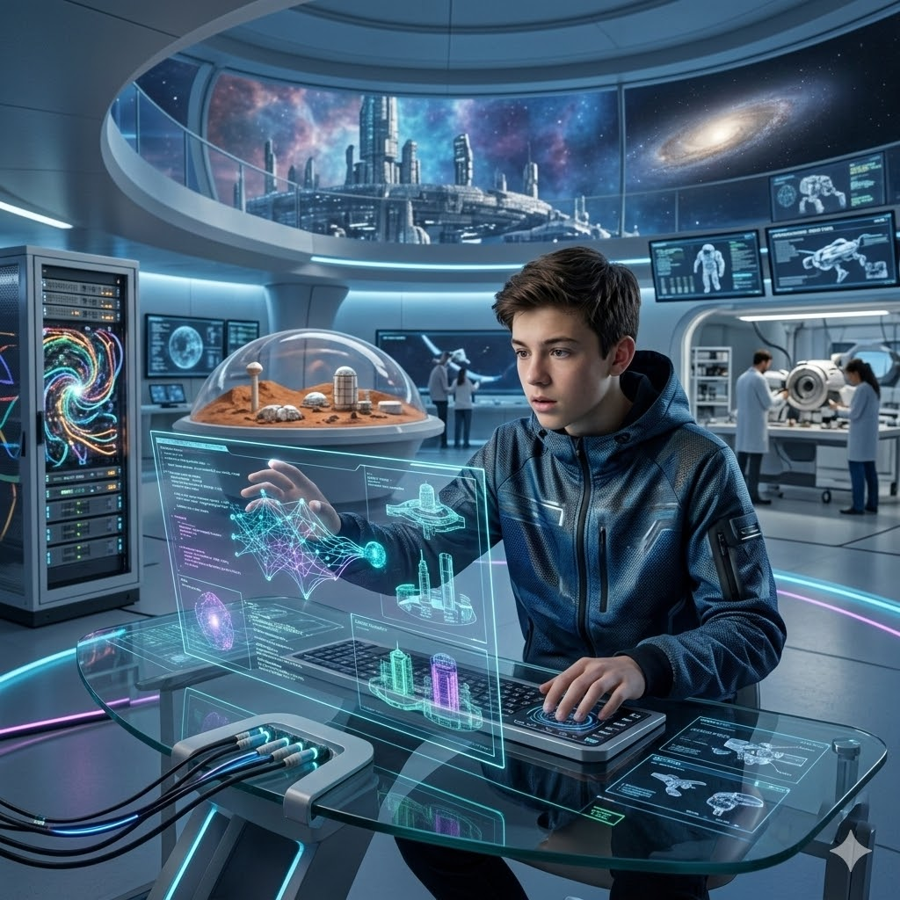

https://www.futuado.com

Est-il possible que ces jeunes du monde entier se réunissent pour contribuer à réaliser ce qui suit dans le prochain chapitre ? Une question que j’ai posé à l’IA…
La réponse : Aujourd’hui tout est possible…
Comme toute chose dans l’Univers, l’IA peut être utile ou mauvaise….
Comme toute chose dans l’Univers, cela dépend de comment nous l’utilisons…

Un rendez-vous sur structuredunouveaumonde.com plein d’infos.

rayroy.auteur@gmail.com
rayroy@structuredunouveaumonde.com
Fondateur du groupe FUTU
Fondateur de Rayflexion

https://www.futuado.com
https://www.rayflexion.com
https://www.structuredunouveaumonde.com

« © 2026 Structure d'un Nouveau Monde — Ray Roy »

